安全评价报告公开信息表
项目名称 | 贵州若霖祥新能源有限公司凯里市开怀分公司  安全现状评价
完成时间 | 2024.5.7
评价人员
 | 姓名 | 资格证书号 | 从业号
项目负责人 | 郦旭锋 | CAWS530000230200859 | 031143
项目组成员 | 杨兴 | S011053000110193002329 | 037095
项目组成员 | 杨尚达 | S011053000110202001798 | 041530
项目组成员 | 岳强 | 0800000000102212 | 002352
项目组成员 | 张晋慧 | 1100000000302946 | 020045
项目组成员 | 许 丹 | CAWS530000230201086 | 031243
项目组成员 | 韦根远 | S011044000110191001083 | 038544
项目组成员 | 陈武斌 | 1100000000300371 | 019967
技术专家 | /
现场勘察人员及时间 | 郦旭锋、许丹 2024.3.31
现场核查的人员和时间
项目简介 | 贵州若霖祥新能源有限公司凯里市开怀分公司位于贵州省黔东南苗族侗族自治州凯里市开怀街道龙井村二组熊年里自建房，该公司成立于2024年04月01日，为有限责任公司分公司，法定代表人：汪健。该公司主要经营瓶装民用醇基燃料（主要成分甲醇），采用常温、常压的钢瓶储存，经营方式为零售。配送站内瓶装民用醇基燃料最大储存量3t，根据《民用醇基液体燃料安全技术规程》（DB52/T 1777-2023）第4.3.2条的民用醇基液体燃料配送站分类，属于Ⅱ类配送站。  评价结论：贵州若霖祥新能源有限公司凯里市开怀分公司安全现状条件符合现行国家相关法律、法规的相关要求，符合《危险化学品经营许可证管理办法》（原安监总局令〔2012〕第55号，原安监总局2015年79号令修改）规定的安全经营条件。
现场照片 | 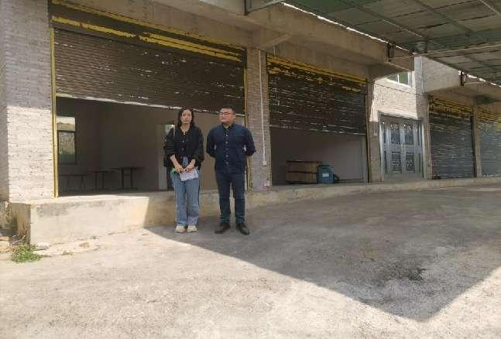  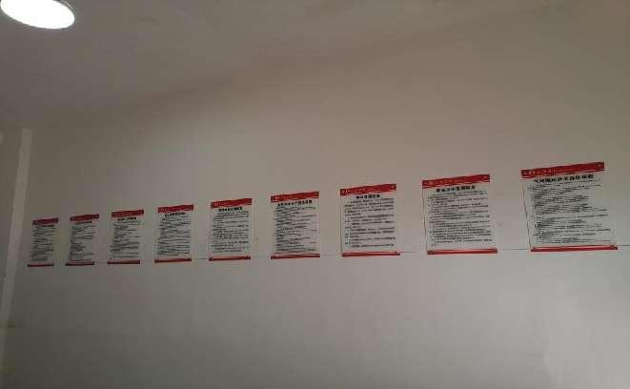  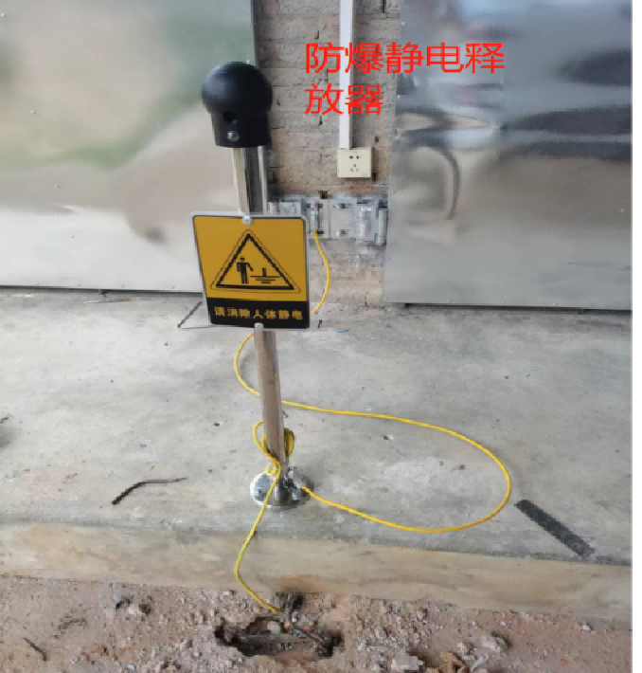
被评价单位信息反馈情况 | 满意

安全评价报告公开信息表
项目名称 | 兴义市顺铭液化气库  安全现状评价
完成时间 | 2024.5.11
评价人员
 | 姓名 | 资格证书号 | 从业号
项目负责人 | 郦旭锋 | CAWS530000230200859 | 031143
项目组成员 | 杨尚达 | S011053000110202001798 | 041530
项目组成员 | 杨兴 | S011053000110193002329 | 037095
项目组成员 | 岳强 | 0800000000102212 | 002352
项目组成员 | 张晋慧 | 1100000000302946 | 020045
项目组成员 | 许 丹 | CAWS530000230201086 | 031243
项目组成员 | 韦根远 | S011044000110191001083 | 038544
项目组成员 | 陈武斌 | 1100000000300371 | 019967
技术专家 | /
现场勘察人员及时间 | 郦旭锋、杨兴 2024.4.25
现场核查的人员和时间
项目简介 | 兴义市顺铭液化气库成立于2008年08月06日，位于贵州省黔西南州兴义市坪东办幸福社区黄鳝井，经营者：陈桂明，企业类型：个体工商户。该液化气库原主要储存经营液化气，2023年将该气库改为醇基燃料储存及经营，于2023年09月11日取得兴义市应急管理局核发的《危险化学品经营许可证》（黔兴应经字[2023]09号），有效期为2023年09月11日至2026年09月10日。醇基燃料储存经营项目主要包含4个100m³和1个30m³的卧式醇基燃料（甲醇）储罐（其中1号～4号罐为100m³卧式储罐，5号罐为30m³卧式储罐），4台自吸式加注机以及配套的辅助设备设施。根据公司发展及市场的需求，企业现将5个甲醇（醇基燃料）储罐内的物料进行变更，其中原有的1号储罐改为杂醇（粗甲醇）储罐，对应的加注机为杂醇（粗甲醇）加注机，2号储罐改为燃料油（闭杯闪点≤60℃）储罐，对应的加注机为燃料油加注机，3号储罐改为M100（车用甲醇燃料）储罐，对应的加注机为M100（车用甲醇燃料）加注机，4号和5号储罐储存的甲醇（醇基燃料）不变。本次变更仅为储存物料发生变化，设备设施、工艺管道以及辅助设施等均不发生变化。本次物料变更已由企业向当地应急管理局申请并得到同意变更，由原设计单位进行变更，相关专家进行论证。  评价结论：兴义市顺铭液化气库现状条件符合现行国家相关法律、法规的相关要求，符合《危险化学品经营许可证管理办法》规定的安全经营条件。
现场照片 | 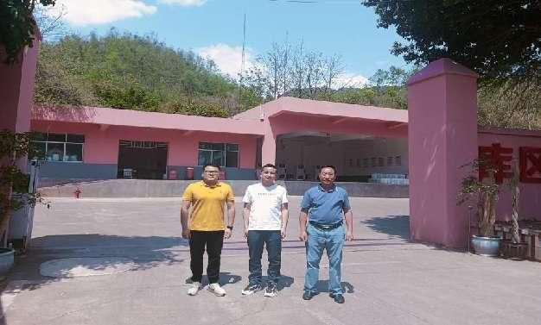  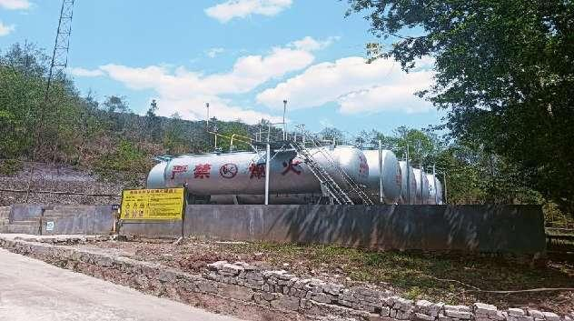  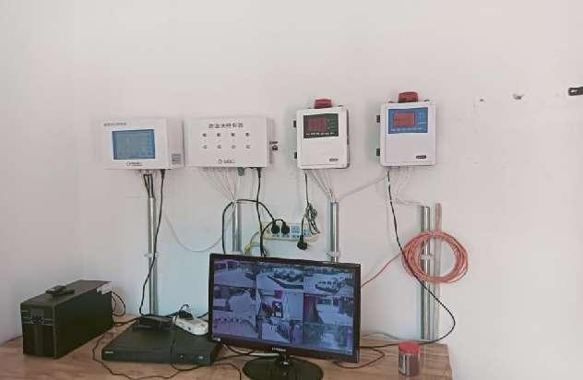
被评价单位信息反馈情况 | 满意

安全评价报告公开信息表
项目名称 | 盘州市石桥银杏加油站  安全现状评价
完成时间 | 2024.5.17
评价人员
 | 姓名 | 资格证书号 | 从业号
项目负责人 | 郦旭锋 | CAWS530000230200859 | 031143
项目组成员 | 杨兴 | S011053000110193002329 | 037095
项目组成员 | 杨尚达 | S011053000110202001798 | 041530
项目组成员 | 岳强 | 0800000000102212 | 002352
项目组成员 | 张晋慧 | 1100000000302946 | 020045
项目组成员 | 许 丹 | CAWS530000230201086 | 031243
项目组成员 | 韦根远 | S011044000110191001083 | 038544
项目组成员 | 陈武斌 | 1100000000300371 | 019967
技术专家 | /
现场勘察人员及时间 | 郦旭锋、杨兴 2024.4.22
现场核查的人员和时间
项目简介 | 盘州市石桥银杏加油站位于贵州省六盘水市盘州市石桥镇南冲村，经济类型为个人独资企业，投资人：严肯，该加油站加油区设置2台双枪潜油泵加油机（其中92#汽油加油机1台，0#柴油加油机1台），油罐区位于加油站东北侧，为非承重罐池，罐区设置1个15m³的SF双层埋地卧式92#汽油储罐和1个25m³的SF双层埋地卧式0#柴油储罐，总容积为27.5m3（柴油容积折半计算），属于三级加油站。  评价结论：盘州市石桥银杏加油站现状条件符合现行国家相关法律、法规的相关要求，符合《危险化学品经营许可证管理办法》规定的安全经营条件。
现场照片 | 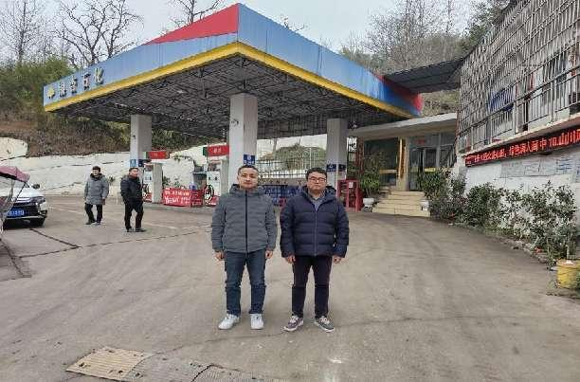  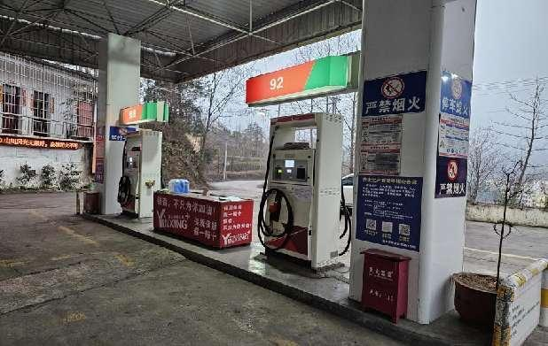  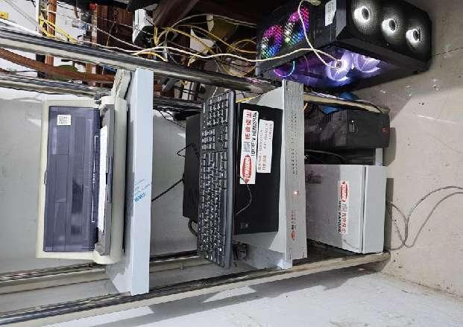
被评价单位信息反馈情况 | 满意

安全评价报告公开信息表
项目名称 | 普安县中鸿石油化工有限公司东城区加油站  安全现状评价
完成时间 | 2024.5.20
评价人员
 | 姓名 | 资格证书号 | 从业号
项目负责人 | 郦旭锋 | CAWS530000230200859 | 031143
项目组成员 | 杨兴 | S011053000110193002329 | 037095
项目组成员 | 许 丹 | CAWS530000230201086 | 031243
项目组成员 | 岳强 | 0800000000102212 | 002352
项目组成员 | 张晋慧 | 1100000000302946 | 020045
项目组成员 | 杨尚达 | S011053000110202001798 | 041530
项目组成员 | 韦根远 | S011044000110191001083 | 038544
项目组成员 | 陈武斌 | 1100000000300371 | 019967
技术专家 | /
现场勘察人员及时间 | 郦旭锋、杨兴 2024.5.12
现场核查的人员和时间
项目简介 | 普安县中鸿石油化工有限公司东城区加油站位于贵州省黔西南州普安县东城区茶源街道新市民社区，经济类型为其他有限责任公司分公司，负责人：邬建中，该加油站加油区设置6台双枪潜油泵加油机（其中汽油加油机4台，柴油加油机2台），油罐区位于加油站西北侧，为非承重罐池，罐区设置3个30m³的SF双层埋地卧式汽油储罐（其中92#汽油储罐2个、95#汽油储罐1个）和2个50m³的SF双层埋地卧式0#柴油储罐，总容积为140m3（柴油容积折半计算），属于二级加油站。  评价结论：普安县中鸿石油化工有限公司东城区加油站现状条件符合现行国家相关法律、法规的相关要求，符合《危险化学品经营许可证管理办法》规定的安全经营条件。
现场照片 | 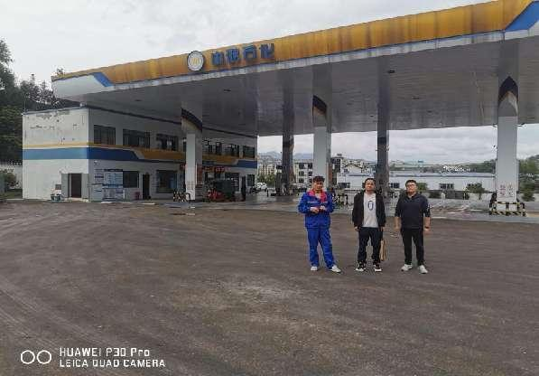  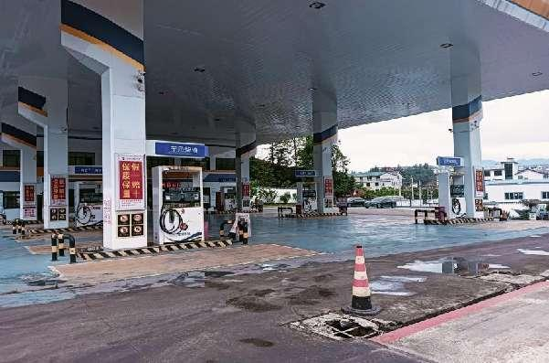  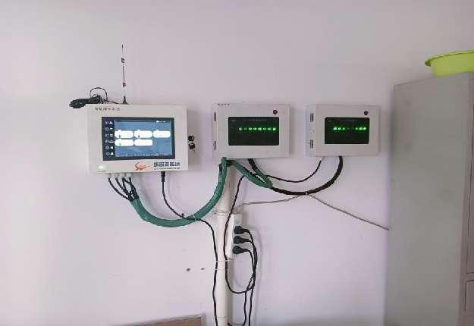
被评价单位信息反馈情况 | 满意

安全评价报告公开信息表
项目名称 | 中国石化销售股份有限公司贵州贵阳云岩石油分公司长兴加油站原址改扩建项目安全条件评价
完成时间 | 2024.5.21
评价人员
 | 姓名 | 资格证书号 | 从业号
项目负责人 | 杨尚达 | S011053000110202001798 | 041530
项目组成员 | 杨兴 | S011053000110193002329 | 037095
项目组成员 | 岳强 | 0800000000102212 | 002352
项目组成员 | 张晋慧 | 1100000000302946 | 020045
项目组成员 | 郦旭锋 | CAWS530000230200859 | 031143
项目组成员 | 韦根远 | S011044000110191001083 | 038544
项目组成员 | 陈武斌 | 1100000000300371 | 019967
技术专家 | /
现场勘察人员及时间 | 郦旭锋、杨尚达 2023.9.23
现场核查的人员和时间
项目简介 | 为贯彻“安全第一，预防为主，综合治理”的安全生产方针，落实《中华人民共和国安全生产法》（中华人民共和国主席令第88号修改，自2021年9月1日起施行）、《危险化学品安全管理条例》（国务院令2011年第591号，2013年第645号令修改）及《危险化学品建设项目安全监督管理办法》（原国家安全生产监督管理总局令第45号发布，79号令修改)、《贵州省危险化学品建设项目安全监督管理实施细则》（原黔安监管三〔2018〕3号)等国家法律、法规的有关要求，推进中国石化销售股份有限公司贵州贵阳云岩石油分公司长兴加油站原址改扩建项目在设计上实现本质安全化，山东新安达工程咨询有限公司受中国石化销售股份有限公司贵州贵阳石油分公司的委托，对中国石化销售股份有限公司贵州贵阳云岩石油分公司长兴加油站原址改扩建项目进行安全条件评价。  评价结论：中国石化销售股份有限公司贵州贵阳云岩石油分公司长兴加油站原址改扩建项目采用的工艺成熟，技术安全可靠；项目选址和总体布局能符合国家有关法律、行政法规、部门规章和标准、规范的要求；具备相关法律法规的安全条件。
现场照片 | 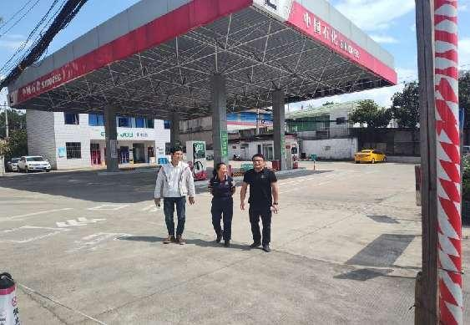  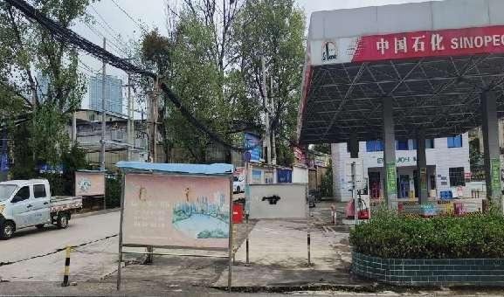  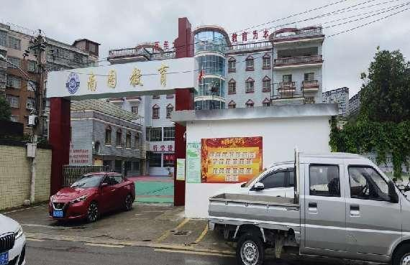
被评价单位信息反馈情况 | 满意

安全评价报告公开信息表
项目名称 | 黔西南州聚信能源发展有限责任公司  安全条件评价报告
完成时间 | 2024.5.24
评价人员
 | 姓名 | 资格证书号 | 从业号
项目负责人 | 许 丹 | CAWS530000230201086 | 031243
项目组成员 | 杨兴 | S011053000110193002329 | 037095
项目组成员 | 杨尚达 | S011053000110202001798 | 041530
项目组成员 | 岳强 | 0800000000102212 | 002352
项目组成员 | 张晋慧 | 1100000000302946 | 020045
项目组成员 | 郦旭锋 | CAWS530000230200859 | 031143
项目组成员 | 韦根远 | S011044000110191001083 | 038544
项目组成员 | 陈武斌 | 1100000000300371 | 019967
技术专家 | /
现场勘察人员及时间 | 杨尚达、郦旭锋 2024.5.22
现场核查的人员和时间
项目简介 | 为贯彻“安全第一，预防为主，综合治理”的安全生产方针，落实《中华人民共和国安全生产法》（主席令[2021年]第88号）、《危险化学品安全管理条例》（国务院令[2011]第591号，2013年第645号令修改）等国家法律、法规的有关要求，推进黔西南州聚信能源发展有限责任公司实现本质安全化，山东新安达工程咨询有限公司受黔西南州聚信能源发展有限责任公司的委托，对黔西南州聚信能源发展有限责任公司进行安全条件评价。  评价结论：该项目不涉及危险化学品重大危险源。
现场照片 | 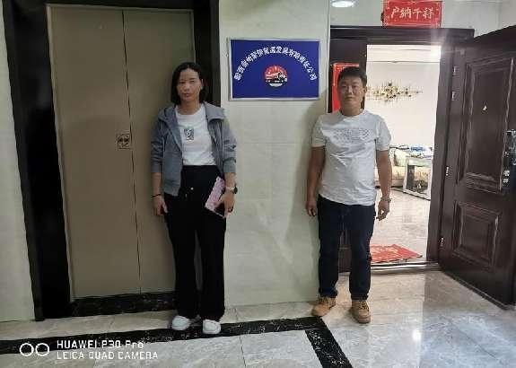  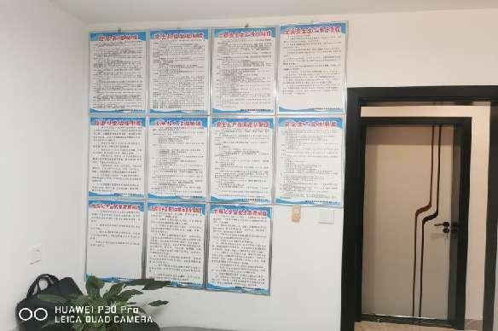  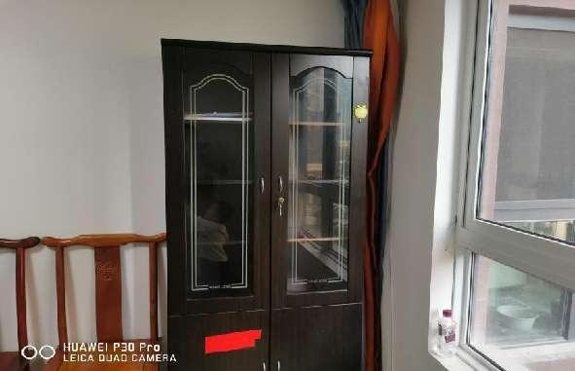
被评价单位信息反馈情况 | 满意

安全评价报告公开信息表
项目名称 | 贞丰县信辉工业气体经营部  安全现状评价
完成时间 | 2024.5.24
评价人员
 | 姓名 | 资格证书号 | 从业号
项目负责人 | 许 丹 | CAWS530000230201086 | 031243
项目组成员 | 杨兴 | S011053000110193002329 | 037095
项目组成员 | 杨尚达 | S011053000110202001798 | 041530
项目组成员 | 岳强 | 0800000000102212 | 002352
项目组成员 | 张晋慧 | 1100000000302946 | 020045
项目组成员 | 郦旭锋 | CAWS530000230200859 | 031143
项目组成员 | 韦根远 | S011044000110191001083 | 038544
项目组成员 | 陈武斌 | 1100000000300371 | 019967
技术专家 | /
现场勘察人员及时间 | 许丹、杨尚达 2024.4.23
现场核查的人员和时间
项目简介 | 贞丰县信辉工业气体经营部位于贞丰县龙场镇牌坊边，经济类型为个体工商户，经营者：张飞。该经营部主要经营氧气、乙炔、氩气及二氧化碳等工业气体，经营方式为零售，通过外购的瓶装工业气体在经营部临时储存后销售至周边用户，经营部内最大总储存量不超过1t。经营部于2021年08月23日取得贞丰县应急管理局核发的《危险化学品经营许可证》（黔西南贞安（乙）字（2021）00002），有效期为2021年08月23日至2024年08月22日，经营范围为氧气、乙炔、氩气、二氧化碳。  评价结论：贞丰县信辉工业气体经营部安全现状条件符合现行国家相关法律、法规的相关要求，符合《危险化学品经营许可证管理办法》（原安监总局令〔2012〕第55号，原安监总局2015年79号令修改）规定的安全经营条件。
现场照片 | 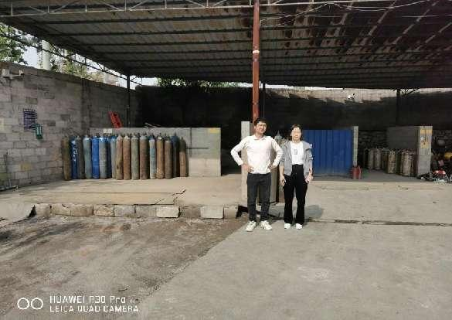  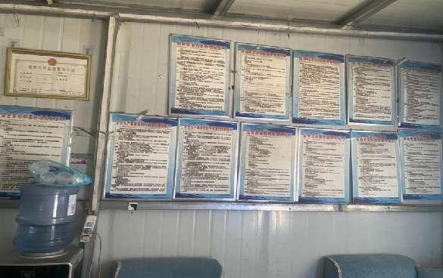  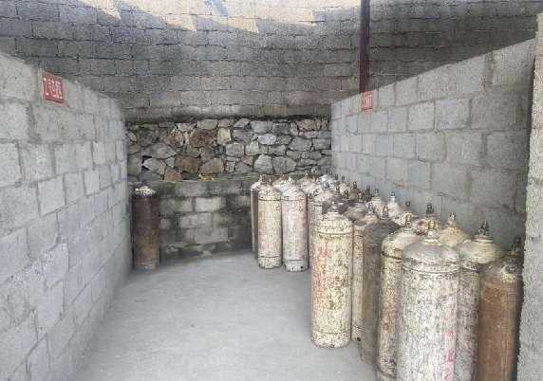
被评价单位信息反馈情况 | 满意

安全评价报告公开信息表
项目名称 | 贞丰县长田加油站合伙企业（普通合伙）贞丰县长田镇加油站新建项目  安全设施竣工验收评价
完成时间 | 2024.5.28
评价人员
 | 姓名 | 资格证书号 | 从业号
项目负责人 | 许 丹 | CAWS530000230201086 | 031243
项目组成员 | 杨兴 | S011053000110193002329 | 037095
项目组成员 | 杨尚达 | S011053000110202001798 | 041530
项目组成员 | 岳强 | 0800000000102212 | 002352
项目组成员 | 张晋慧 | 1100000000302946 | 020045
项目组成员 | 郦旭锋 | CAWS530000230200859 | 031143
项目组成员 | 韦根远 | S011044000110191001083 | 038544
项目组成员 | 陈武斌 | 1100000000300371 | 019967
技术专家 | /
现场勘察人员及时间 | 许丹、杨尚达 2024.4.23
现场核查的人员和时间
项目简介 | 贞丰县长田加油站合伙企业（普通合伙）贞丰县长田镇加油站根据黔西南州商务局文件《黔西南州商务局关于贞丰县北盘江镇新屯加油站等2座加油站申请加油站网点规划确认的批复》（州商许准[2023]4号）进行建设，项目位于贵州省黔西南布依族苗族自治州贞丰县长田镇金叶社区，加油站设置3个SF双层储油罐，其中40m³的0#柴油储罐1个，40m³的92#汽油储罐1个和40m³的95#汽油储罐1个，总容积100m3（柴油折半），为二级加油站。加油站已取得黔西南布依族苗族自治州应急管理局文件《危险化学品建设项目安全条件、安全设施设计审查意见书》（州应急审危字〔2023〕22号）。  评价结论：贞丰县长田加油站合伙企业（普通合伙）贞丰县长田镇加油站新建项目符合国家有关法律、行政法规、部门规章和标准、规范、规程的要求，达到安全设施竣工验收条件。
现场照片 | 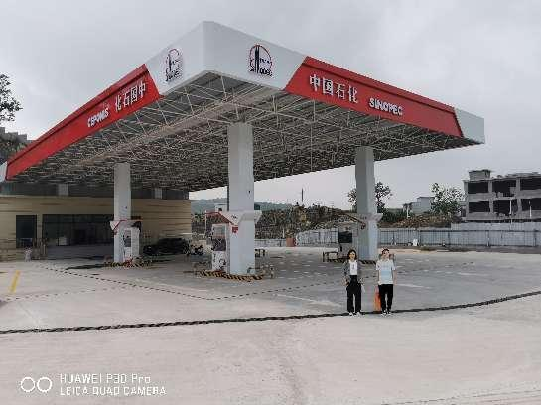  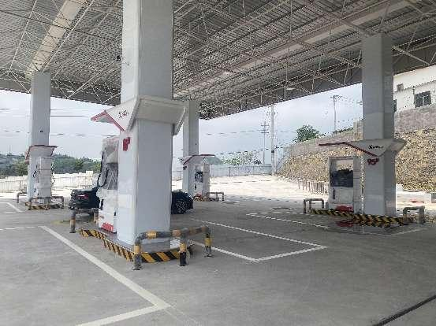  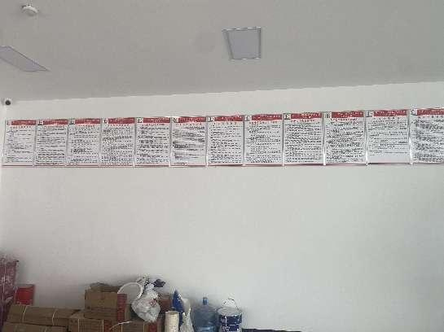
被评价单位信息反馈情况 | 满意

安全评价报告公开信息表
项目名称 | 六枝特区亿杰商贸有限公司中亿石化加油站  安全现状评价
完成时间 | 2024.5.28
评价人员
 | 姓名 | 资格证书号 | 从业号
项目负责人 | 郦旭锋 | CAWS530000230200859 | 031143
项目组成员 | 杨兴 | S011053000110193002329 | 037095
项目组成员 | 杨尚达 | S011053000110202001798 | 041530
项目组成员 | 岳强 | 0800000000102212 | 002352
项目组成员 | 张晋慧 | 1100000000302946 | 020045
项目组成员 | 许 丹 | CAWS530000230201086 | 031243
项目组成员 | 韦根远 | S011044000110191001083 | 038544
项目组成员 | 陈武斌 | 1100000000300371 | 019967
技术专家 | /
现场勘察人员及时间 | 许丹、杨尚达 2024.3.9
现场核查的人员和时间
项目简介 | 六枝特区亿杰商贸有限公司中亿石化加油站位于贵州省六盘水市六枝特区郎岱镇十里大街北侧，经济类型为有限责任公司分公司，负责人：陈金森，该加油站加油区设置4台潜油泵加油机（其中汽油加油机3台，柴油加油机1台），油罐区位于加油区车行道下方，为承重结构，罐区设置3个50m³的SF双层埋地卧式储罐（其中92#汽油储罐1个、95#汽油储罐1个和0#柴油储罐1个，总容积为125m3（柴油容积折半计算），属于二级加油站。  评价结论：六枝特区亿杰商贸有限公司中亿石化加油站现状条件符合现行国家相关法律、法规的相关要求，符合《危险化学品经营许可证管理办法》规定的安全经营条件。
现场照片 | 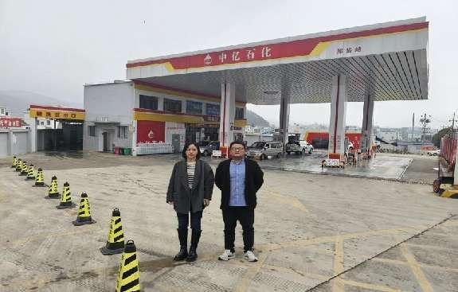  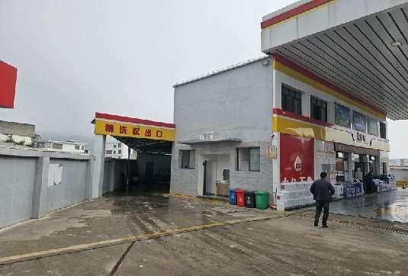  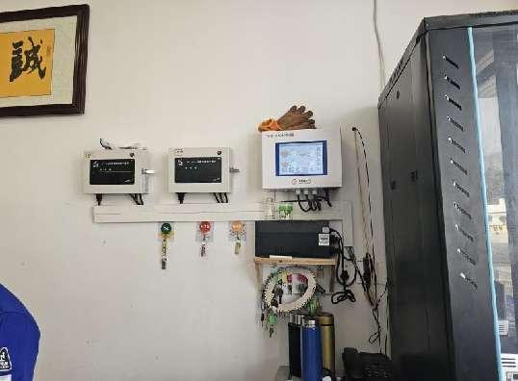
被评价单位信息反馈情况 | 满意

